

REGIDURÍA DEL CENTRO HISTÓRICO Y PATRIMONIO MUNDIAL.
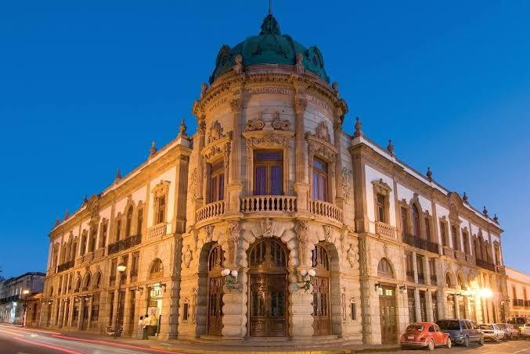

INFORME DE ACTIVIDADES 2025.
PERIODO COMPRENDIDO DE ENERO A DICIEMBRE 2025.

1

1.- PRESENTACIÓN
El Centro Histórico de Oaxaca y su zona de monumentos constituyen uno de los bienes culturales más importantes de México y del mundo. Su reconocimiento como Patrimonio Mundial por la UNESCO en 1987 y la declaratoria de Zona de Monumentos Históricos en 1976 reafirman la relevancia y la responsabilidad que implica su conservación.

Es deber de la Regiduría que represento, impulsar las acciones necesarias que estén a nuestro alcance, para preservar dicho patrimonio mundial en beneficio de las generaciones presentes y futuras.

Ante la alta responsabilidad otorgada por la ciudadanía del Municipio de Oaxaca de Juárez, considero necesario rendir cuentas de las acciones realizadas. Dicho acto de rendición de cuentas, no solo es un ejercicio de buen gobierno, sino también es una obligación que todo servidor público debe realizar de manera periódica para dar a conocer los resultados alcanzados en beneficio de la sociedad.
Por ello, el objetivo de este documento es dar cuenta de las acciones desarrolladas durante el año que está por concluir, así como de los avances y aportaciones realizados desde este espacio de representación popular para fortalecer la conservación, protección y gestión integral del Centro Histórico de Oaxaca de Juárez y de su Zona de Monumentos Históricos, reconocida por la UNESCO como Patrimonio Mundial.
Durante el periodo que se informa del 01 de enero al 31 de diciembre de 2025, el trabajo de esta Regiduría se enfocó en fortalecer la gestión del patrimonio, impulsar políticas públicas que garanticen su protección, promover la participación ciudadana y atender las problemáticas que afectan la integridad urbana, arquitectónica, histórica y cultural del municipio.
Este informe presenta de manera clara y ordenada las acciones emprendidas y los posicionamientos emitidos en favor de la protección del patrimonio cultural y del funcionamiento adecuado del Centro Histórico, así como de otras asignaturas que, como gobierno de la ciudad, estamos obligados a atender.

ANTONIO ÁLVAREZ MARTÍNEZ REGIDOR DEL CENTRO HISTÓRICO Y PATRIMONIO MUNDIAL DEL H. AYUNTAMIENTO DEL MUNICIPIO DE OAXACA DE JUÁREZ

2

2.- FUNDAMENTO JURÍDICO
El sustento jurídico sobre el que se elabora y presenta este informe ante la ciudadanía es el siguiente:

- Artículo 73 Fracción XIV de la Ley Orgánica Municipal del Estado de Oaxaca, que establece la obligación de las y los Regidores de informar a la población de las acciones realizadas.

- Artículo 49 fracción XLVI del Bando de Policía y Gobierno del Municipio de Oaxaca de Juárez, en el que se establecen que por conducto del Presidente municipal, se rendirá un informe anual de actividades.

- Artículo 59 del Bando de Policía y Gobierno del Municipio de Oaxaca de Juárez, en el que se establecen las obligaciones y atribuciones de las y los Regidores, entre ellas:

  - Participar con voz y voto en sesiones de Cabildo.
  - Vigilar los actos de la administración municipal.
  - Desempeñar comisiones asignadas e informar sobre ellas.
  - Proponer soluciones, reglamentos y reformas.
  - Promover la participación ciudadana.
  - Procurar la defensa del patrimonio municipal.
  - Rendir cuentas ante la ciudadanía en sesión solemne.
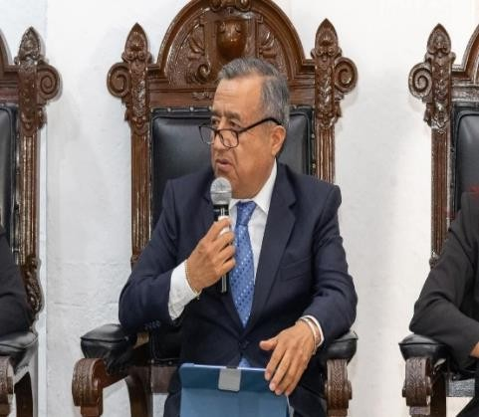

3

3.- DEFENSA DEL PATRIMONIO EDIFICADO
Acciones realizadas:

A lo largo del año se emitieron posicionamientos firmes ante el Cabildo para fortalecer la protección de inmuebles históricos; vigilar intervenciones en espacios públicos y proponer la actualización de lineamientos que favorezcan una gestión sustentable del patrimonio.
En consecuencia, en Sesión Ordinaria de Cabildo, fijamos una postura institucional respecto a los cuestionamientos en medios de comunicación digitales y redes sociales sobre una supuesta permisividad, como autoridades competentes, en relación con la fijación de carteles promocionales en muros y paredes de inmuebles del Centro Histórico.
En ese sentido, solicitamos que se aplicaran los criterios establecidos en la fracción octava de su artículo 32 del Reglamento General de Aplicación del Plan Parcial de Conservación del Centro Histórico del Municipio de Oaxaca de Juárez, el cual establece la prohibición de colocar carteles y cualquier propaganda en los bienes inmuebles del Centro Histórico.
Derivado de lo anterior, solicitamos a las áreas competentes de la administración pública municipal que garantizarán plenamente el saneamiento, limpieza y conservación de los espacios afectados del Centro Histórico y, en su caso, que se iniciarán los procedimientos pertinentes para asegurar el cumplimiento de las disposiciones normativas previamente señaladas. Esto nos permitió hacer un llamado extensivo a la ciudadanía, con el fin de generar conciencia sobre la importancia de la conservación de nuestro patrimonio.
En ese sentido, las acciones realizadas por este Regiduría se sustentan en la premisa de que el servicio público debe ser un ejercicio de vigilancia constante, propuesta estructural y gestión proactiva que fortalezca el tejido social y patrimonial de nuestra Ciudad Patrimonio Mundial.
Este informe da cuenta de:

PUNTOS DE ACUERDO | POSICIONAMIENTOS
2 | 22
El eje rector y el logro de mayor trascendencia impulsado por esta Regiduría es la creación e implementación del BUZON VECINAL.
(Punto de acuerdo RCHyPM/PA/001/2025)
4

Esta herramienta rompe con el paradigma de la gestión pasiva; es la evidencia de que la Participación Ciudadana Efectiva es posible. El Buzón ha dotado a los oaxaqueños de un mecanismo seguro, formal y directo para incidir en las decisiones y soluciones de gobierno, consolidándose como el canal institucional de la voz ciudadana que esta Regiduría se propuso establecer.
Mi gestión se estructura sobre esferas estratégicas clave: Protección del Patrimonio, Salud y Seguridad Social, y Equilibrio Territorial.

- Puntos de Acuerdo presentados:

# | Fech a | Clasificación | Tema | Contexto
01 | 18 de marz o | PUNTO DE ACUERDO RCHyPM/PA/001/ 2025 | Creación del “BUZÓN VECINAL” | Propuesta clave para formalizar y transparentar la participación ciudadana al establecer un mecanismo institucional de recepción de quejas, denuncias y propuestas de la población, mejorando la comunicación entre la ciudadanía y el Gobierno Municipal.
02 | 07 de octub re | PUNTO DE ACUERDO RCHyPM/PA/002/ 2025 | Rescate integral de estatuas y entorno urbano en la Calzada de la República | Presentado ante el deterioro del mobiliario artístico y urbano. Busca activar un plan integral de restauración y mantenimiento de las estatuas y del entorno de esta importante vía, garantizando la conservación del patrimonio cultural e imagen urbana.

5

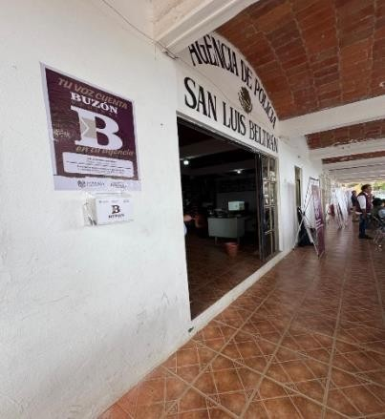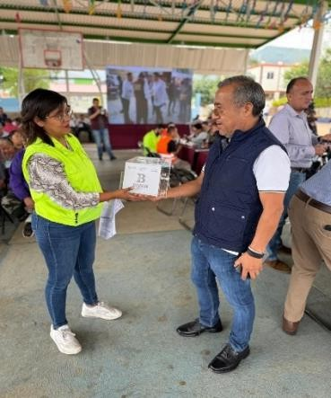

- Posicionamientos/Intervenciones:

# | Fecha | Tema | Contexto
01 | 13 de mayo | Escuela Françoise Dolto | Respondió al grave accidente por negligencia donde varios menores sufrieron quemaduras debido al manejo indebido de fuego. Se emitió un exhorto categórico a la Dirección de Protección Civil para que realizará una revisión profunda de los protocolos de seguridad e implementará un programa de capacitación intensivo para todas las escuelas del municipio en el manejo seguro de emergencias.
02 | 20 de mayo | Contenedores de basura en el Centro Histórico | Se centró en la sugerencia y urgencia de colocar más contenedores de basura en puntos estratégicos del Centro Histórico. La intervención estuvo directamente motivada por la cercanía de la Guelaguetza, buscando asegurar que la ciudad proyectara una imagen de limpieza y dignidad a la altura de la máxima fiesta de los oaxaqueños.
03 | 27 de mayo | Llamado a participar en la Elección del | Enfocado en la reflexión cívica y la educación ciudadana, haciendo una invitación neutral a la ciudadanía para que
6

 |  | Poder Judicial de la Federación. | participe en la elección del Poder Judicial de la Federación. El objetivo fue resaltar la importancia de esta elección y la necesidad de que los oaxaqueños ejerzan su derecho y conozcan las implicaciones de este proceso democrático.
04 | 03 de junio | Adopta un árbol | Iniciativa de conciencia ambiental y reforestación urbana donde la propuesta principal fue la creación de la figura del “Tutor”. Este posicionamiento planteó un programa piloto con el objetivo de que la casa o negocio que recibiera el árbol asumiera el compromiso formal de regarlo y cuidarlo, buscando establecer un mecanismo efectivo de corresponsabilidad ciudadana.
05 | 10 de junio | Caso Lila Downs, pega de carteles en muros  del Centro Histórico | Posicionamiento de tono neutro pero firme ante la controversia generada por la cantante Lila Downs, quien pegó carteles en fachadas del Centro Histórico, una acción estrictamente prohibida. La intervención exigió la aplicación imparcial y categórica del Reglamento Municipal, pidiendo que se sancionara el hecho para demostrar que la ley aplica a todos por igual, protegiendo el patrimonio histórico de Oaxaca.
06 | 17 de junio | Cuestionamiento sobre si hubo sanción por  los carteles pegados en muros del  Centro Histórico. | Exigencia de Transparencia: Se utilizó este espacio para exigir una respuesta inmediata y formal a la autoridad sobre si el caso de alto impacto de la pega de carteles en el Centro Histórico había derivado en una sanción económica efectiva o solo en una amonestación. El objetivo fue garantizar la rendición de cuentas y confirmar que el reglamento de protección al patrimonio se cumple sin  excepciones.
7

07 | 17 de junio | Calendas | Seguridad y Vigilancia: El posicionamiento se centró en la seguridad de los asistentes y la ciudadanía, solicitando al Honorable Cabildo que se enfocara en incrementar la vigilancia de las Calendas. El motivo fue la necesidad de prevenir que estos eventos, en algunos casos, se tornen en un tema violento, además de evitar la confusión entre las tradiciones auténticas y las fiestas privadas.
08 | 24 de junio | Implementación del “Buzón Vecinal” | Posicionamiento para anunciar la implementación exitosa del Buzón Vecinal (PA/001/2025). Esta herramienta de cercanía con la ciudadanía se echó a andar en el Palacio Municipal y en las 13 Agencias de Oaxaca de Juárez, logrando aterrizar un mecanismo clave para la interacción directa, eficiente y transparente con los vecinos.
09 | 24 de junio | Propaganda irregular en el Centro Histórico. Caso: Cantante,  Edith Márquez | Se hizo un enérgico llamado para que las empresas y promotores no contaminen visualmente el Centro Histórico. Utilizando el caso de la cantante Edith Márquez, se reiteró la postura de cero tolerancia a la propaganda irregular, enfatizando la obligación de proteger la imagen urbana del Centro Histórico como Patrimonio Mundial de la Humanidad.
10 | 22 de julio | Preservación  y protección del espacio “Jardín El Pañuelito”. | Intervención enfocada en el reconocimiento y la felicitación institucional al Ayuntamiento por el exitoso rescate de este espacio crucial del Centro Histórico. Se destacó positivamente la acción de recuperar esta área importante de la  capital para darle vida mediante la
8

 |  |  | activación de actividades culturales, promoviendo el esparcimiento ciudadano y la revitalización del patrimonio.
11 | 05 de agosto | Sismos, prevención Centro Histórico. | Llamado urgente a revisar y actualizar los protocolos de Protección Civil y la infraestructura del Centro Histórico ante la constante actividad sísmica en el Estado.
12 | 12 de agosto | Lomas del Crestón | La intervención fue clave para aclarar, justificar y argumentar detalladamente el porqué de mi fue voto a favor de la medida. La postura buscó un equilibrio esencial entre la protección ecológica ineludible de Lomas del Crestón y la necesidad de darle certidumbre legal y social a los habitantes de la zona, asegurando que la protección no afectara a los residentes, ni a la zona protegida.
13 | 19 de agosto | Recuperación de espacios  públicos, programa  “La Barredora” | Posicionamiento que inició con el reconocimiento al programa “La Barredora” por su éxito en la recuperación efectiva de espacios públicos, devolviendo el libre paso a la ciudadanía. Sin embargo, se emitió una observación al programa, indicando que el nombre institucional de “La Barredora” no era el adecuado, debido a que se relaciona con temas de otra índole que no son adecuados o positivos, restando importancia a la seriedad del programa.
14 | 26 de agosto | Terrazas | La intervención se centró en fundamentar la urgencia y necesidad de un estricto control, argumentando que es vital para proteger el Patrimonio y la imagen visual del Centro Histórico, y, sobre todo, para dar certeza a los asistentes garantizando  que estos lugares cumplan con todas las

9

 |  |  | medidas necesarias de Protección Civil y seguridad para el usuario.
15 | 09  de septiembre | Indigentes | Intervención de carácter social que abordó la situación de las personas en situación de calle. El posicionamiento se enfocó en el Programa El Pescador, reconociéndolo como un programa positivo, pero exigiendo que se aterrizara de la mejor manera, garantizando que las personas asistidas tuvieran oportunidades reales para una segunda oportunidad de vida y una efectiva reinserción social.
16 | 16  de septiembre | Explotación infantil | Se exigió una vigilancia constante para erradicar la práctica y se hizo un llamado directo al DIF Municipal para que brinde las garantías y oportunidades necesarias para que estos niños puedan tener una vida más adecuada. Además, que se le solicitó a la ciudadanía no normalizar este tipo de prácticas.
17 | 30  de septiembre | Pirotecnia | Se hizo un llamado directo a Protección Civil para que revisara y reforzara la supervisión del uso de pirotecnia en actividades como fiestas, calendas y eventos similares, especialmente en zonas de alta afluencia de personas, con el objetivo de prevenir los accidentes graves que ya han ocurrido en el pasado.
18 | 14 de octubre | Buzón Vecinal | Continuidad en el impulso del PA/001/2025, presentando propuestas de mejora o complementarias para asegurar la máxima eficacia y operatividad del mecanismo de participación.
19 | 21 de octubre | Día de  muertos/ Dengue | Intervención urgente enfocada en la salud pública durante las festividades de Día de Muertos. Se hizo un llamado enfático a  los gobiernos Estatal y Municipal para que
10

 |  |  | las áreas de salud correspondientes realizaran trabajos de nebulización en los panteones para prevenir la propagación de mosquitos transmisores de enfermedades como el Dengue y el Chikunguña, protegiendo a la población visitante.
20 | 04  de noviembre | Patio Limpio/Dengue | Intervención que inició con el reconocimiento a los gobiernos Estatal y Municipal por la ejecución exitosa de la nebulización en panteones. El foco principal fue un llamado enérgico a la ciudadanía para asumir la corresponsabilidad limpiando patios, vaciando recipientes con agua y realizando la descacharrización, con el objetivo de eliminar criaderos de mosquitos y prevenir la propagación de enfermedades como el Dengue.
21 | 11  de noviembre | Marcha  “Generación Z” | Posicionamiento emitido días antes de la marcha del 15 de noviembre. El llamado fue integral y dual:  1) A los jóvenes de la “Generación Z”, para mantener una  manifestación estrictamente pacífica y proteger el Patrimonio Histórico. 2) A los gobiernos Estatal y Municipal, para garantizar la no represión, brindar la protección necesaria a los jóvenes y prevenir cualquier tipo de altercado durante la protesta.
22 | 02 de diciembre | Basura | Exige que se impongan las sanciones correspondientes y los arrestos administrativos a quienes sean sorprendidos in fraganti abandonando  basura en cualquier parte del municipio,
11

pasando de la advertencia a la acción legal para terminar con la impunidad.

- Acciones generales.

A lo largo del año, la Regiduría del Centro Histórico y Patrimonio Mundial enfocó sus acciones en la atención y seguimiento minucioso de casos y temas específicos que impactan directamente en el patrimonio, la movilidad, los servicios y la actividad económica de la zona. Desde la canalización de reportes de mantenimiento hasta la mediación en situaciones que requerían la concurrencia de múltiples dependencias, nuestra oficina se consolidó como el punto neurálgico para asegurar la preservación, el orden y el desarrollo armónico de este invaluable espacio.
A continuación, me permito presentar un breve resumen de las acciones que trascendieron el protocolo edilicio, constituyendo el eje de nuestra gestión ciudadana y territorial durante 2025.
  - Acciones impulsadas en la Comisión del Centro Histórico y Patrimonio Mundial

El compromiso con la joya cultural de nuestro municipio se tradujo en una gestión constante y especializada desde la Presidencia de la Comisión del Centro Histórico y Patrimonio Mundial, función que ejercí directamente durante el periodo 2025.
Es fundamental destacar que el Informe de Actividades 2025 de la Comisión fue entregado de manera detallada y exhaustiva al H. Ayuntamiento, dando cumplimiento puntual a lo establecido en la ley y a las atribuciones de la misma. La presente mención tiene como objetivo hacer referencia a esta trascendental labor, dado que forma una parte central de las actividades realizadas por mi persona como Regidor.

A lo largo del año, mi gestión al frente de la Comisión se centró en:
    - Vigilancia del Cumplimiento Normativo: Asegurando que el desarrollo urbano, el uso del espacio público y la actividad comercial en la Zona de Monumentos Históricos se apegaran a las regulaciones establecidas.
    - Ordenamiento Urbano y Vecinal: Abordando problemáticas recurrentes como el impacto del ruido y la regulación de elementos como las terrazas comerciales, buscando el equilibrio entre la vitalidad social y la integridad arquitectónica.
12

    - Coordinación Estratégica: Fortaleciendo la colaboración con diversas áreas municipales y organismos externos —incluyendo sectores turísticos, culturales y académicos— para asegurar una protección integral del Centro Histórico.

Las acciones implementadas demuestran la responsabilidad con la que ejercí mis facultades y cumplí con mis obligaciones como presidente de la Comisión, impulsando la conservación, protección y mejora del patrimonio material e inmaterial en salvaguarda de nuestra identidad mundial.
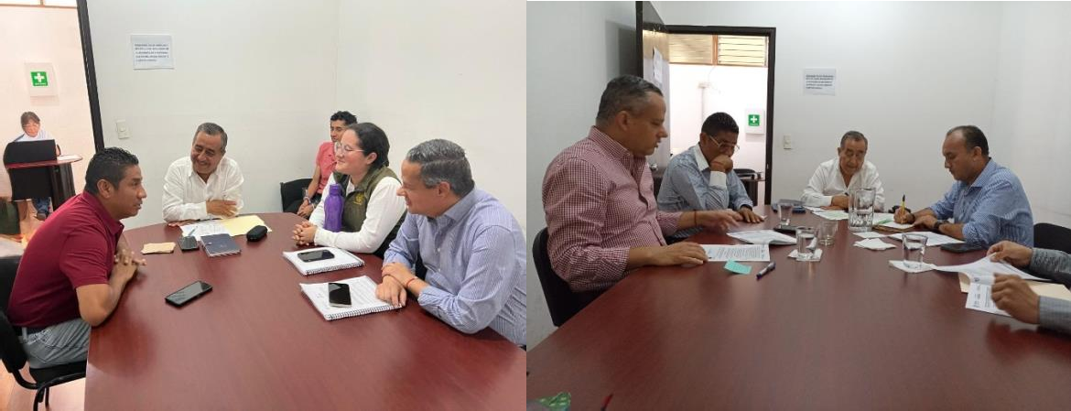

  - Integrante del Comité de Adquisiciones de Bienes, Arrendamientos, Enajenaciones y Contratación de Servicios del Municipio de Oaxaca de Juárez, (C.A.B.A.E.C.S.)
Con el propósito de garantizar la transparencia en la ejecución de recursos públicos que administra el Ayuntamiento de Oaxaca de Juárez, participé como integrante del Comité de Adquisiciones de Bienes, Arrendamientos, Enajenaciones y Contratación de Servicios.
Lo anterior, con el compromiso de observar la adecuada aplicación de los dineros del pueblo que como representante popular estoy obligado a vigilar.

13

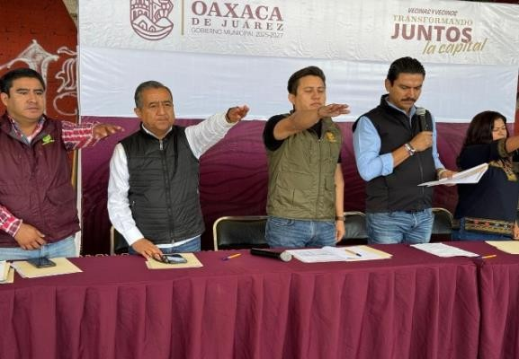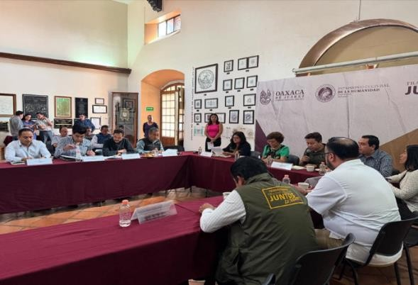

  - Reuniones con Vecinas/vecinos, funcionarios y Universitarios

La gestión de esta Regiduría se caracterizó por mantener un canal de comunicación abierto y proactivo con todos los sectores de la sociedad. Reconocemos que las soluciones más efectivas nacen del diálogo incluyente y la suma de voluntades. Mi oficina fungió como un espacio de articulación constante, llevando a cabo reuniones fructíferas con vecinos, vecinas, funcionarios estatales y municipales, y jóvenes universitarios, entre otras figuras, las cuales se pueden apreciar en la evidencia fotográfica.

  - Participación en la toma de protesta de la Red de Mujeres constructoras de Paz de Oaxaca de Juárez
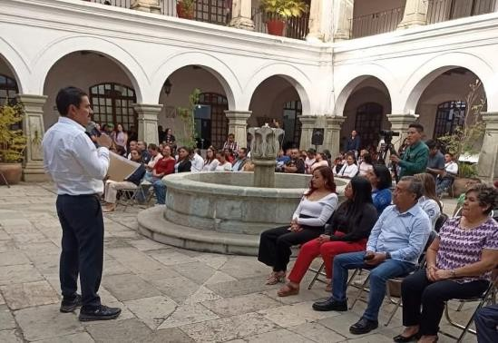
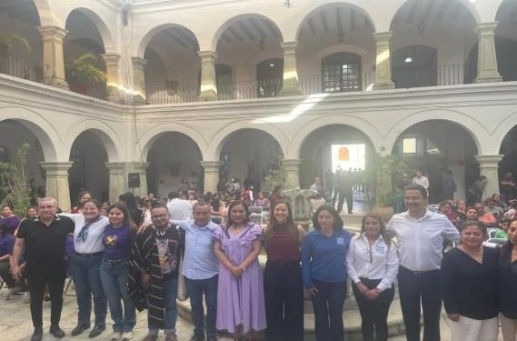
  - Presente en el evento del programa "Paz con Justicia y Bienestar para el Pueblo de Oaxaca"

14

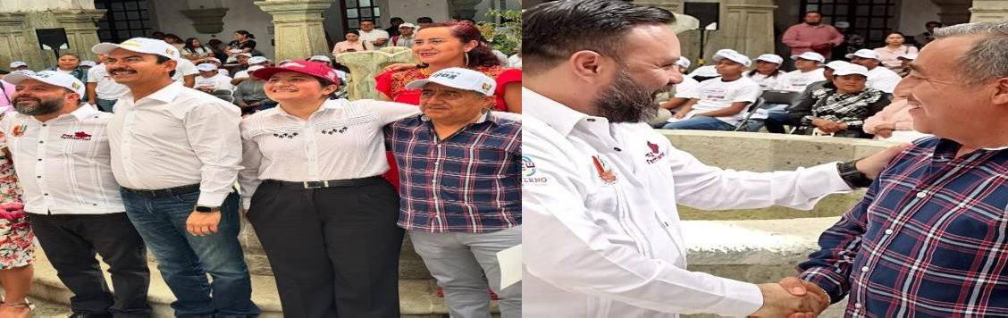

  - Recorrido con vecinos de la colonia Azucena.
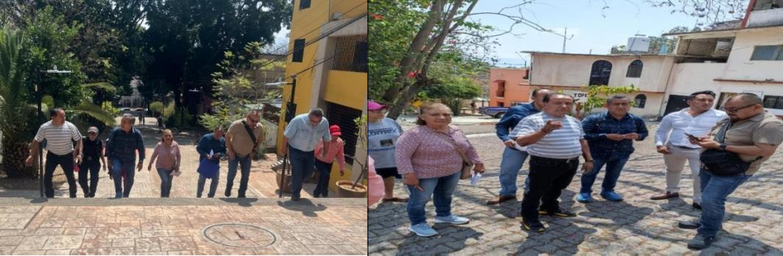
  - Reunión con el Colegio Académico de Profesionales de Arquitectura de Oaxaca A.C.
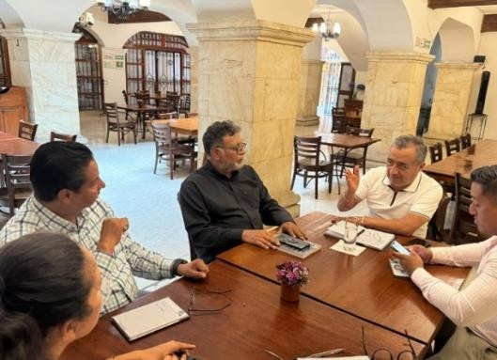
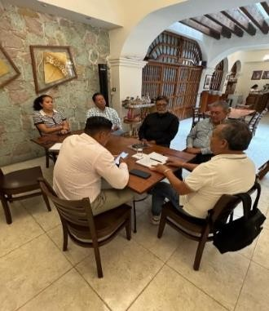

15

  - Asistencia al acto cívico de celebración el Natalicio del Licenciado Benito Juárez.
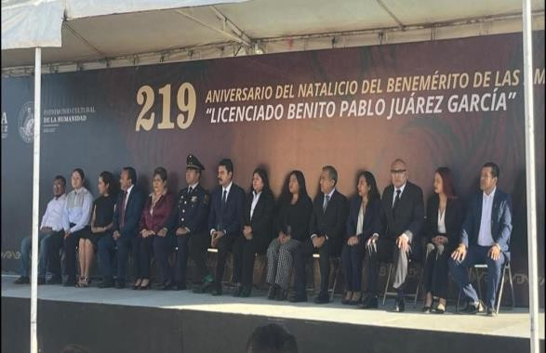

  - Reunión con el Presidente Municipal para coordinar esfuerzos en la conservación y el cuidado del Centro Histórico.
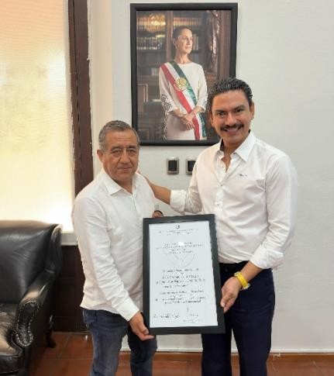

  - Arranque de trabajos de intervención en el muro lateral del complejo arquitectónico de la basílica de la Soledad, junto a personal especializado del INAH, con el objetivo principal de retirar grafitis y pintura vinílica que afectan los muros históricos

16

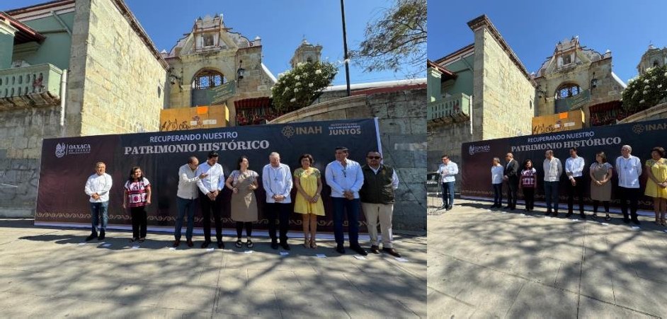

  - Reunión con el Director del Centro y Patrimonio Histórico, Guillermo González León.

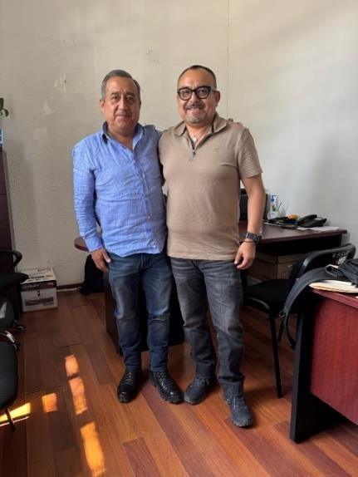

17

  - Participación en el acto cívico del 153 aniversario luctuoso de don
Benito Juárez.
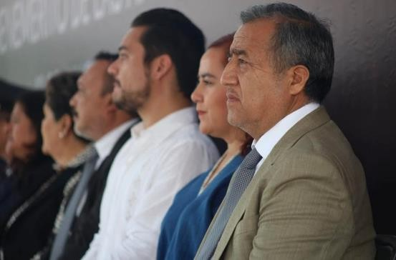
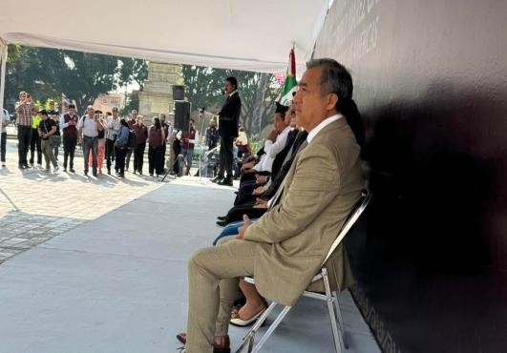

  - Asistencia a la inauguración por invitación de la secretaria de Cultura municipal, del programa cultural “El Pañuelito" Jardín de Cultura y Tradición.
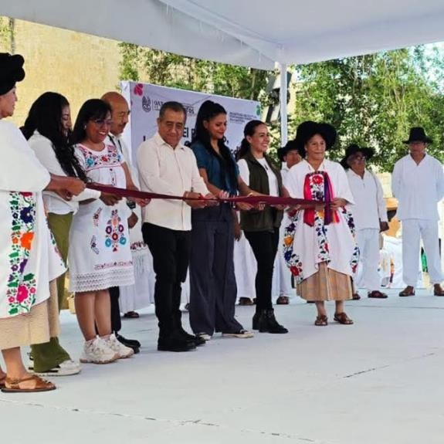

18

  - Tuve la oportunidad, de presentar las modificaciones del Reglamento General de Aplicación del Plan Parcial del Centro Histórico, aprobadas por el Cabildo de Oaxaca de Juárez, en presencia del Director Nacional del INAH, Joel Omar Vásquez Herrera.
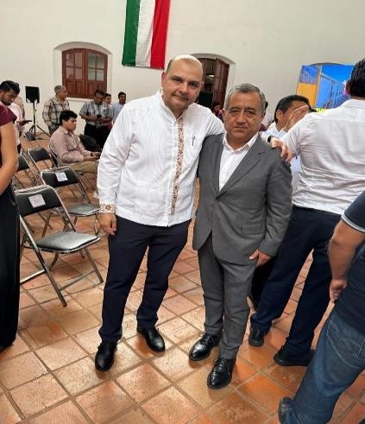

ñ) Reunión con Flavio Sosa Villavicencio, Secretario de Cultura, de Gobierno del Estado de Oaxaca.

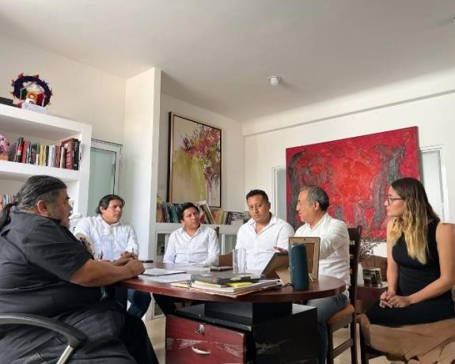
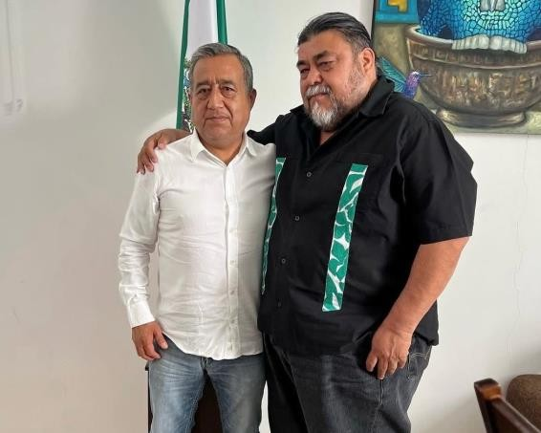

19

  - Participación en la ceremonia del Día de la Bandera
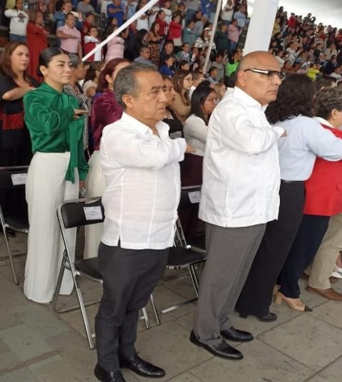
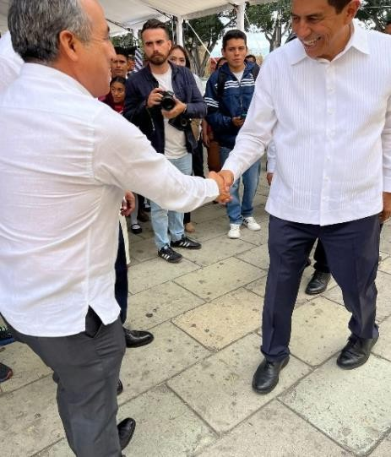

  - Participación en el aniversario luctuoso de Francisco I. Madero
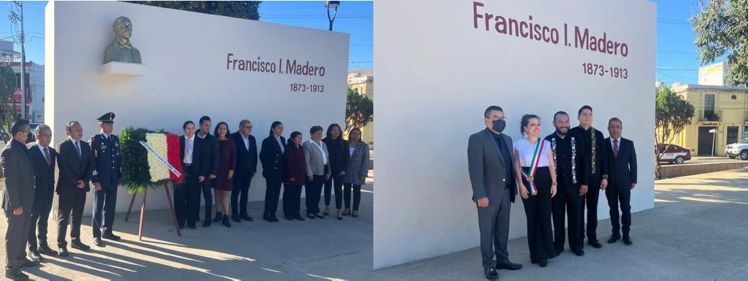

  - Participación en la Sesión Solemne por el 493 Aniversario de Oaxaca de Juárez, en donde se reconoció a ciudadanos distinguidos, con un Galardón a Don Salvador Flores Concha, propietario de Chocolate Mayordomo.

20

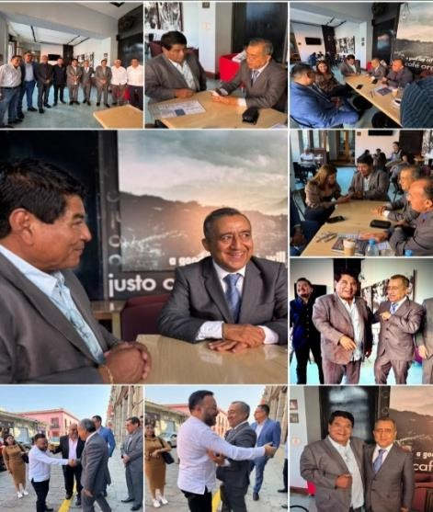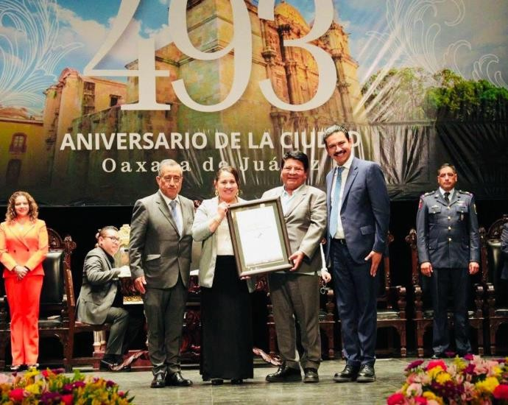

  - Participación en la sesión de instalación del cabildo juvenil.
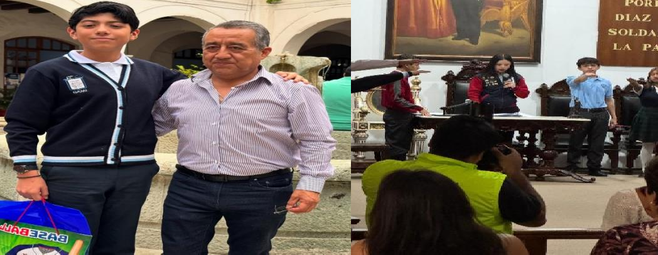
  - Acto cívico por CCXV aniversario del grito de Independencia - Izamiento de Bandera
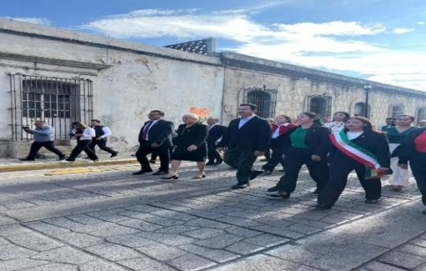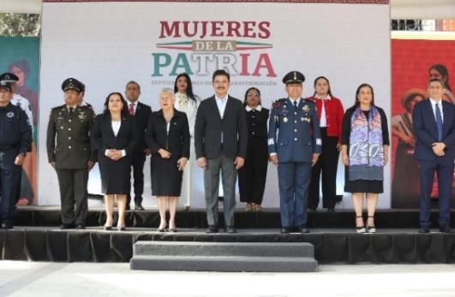

21

  - Un momento culminante de esta vinculación fue el honor de recibir una invitación especial por parte de jóvenes universitarios de la Facultad de Arquitectura de la UABJO. Participé como ponente en un foro especializado, un espacio crucial para debatir sobre la articulación entre la gestión municipal y el diseño urbano responsable. La ponencia se centró en cómo los proyectos de diseño deben necesariamente integrarse con el Plan Parcial de Conservación de nuestra zona de monumentos, asegurando que la modernidad y la protección patrimonial no solo convivan, sino que se potencien mutuamente.

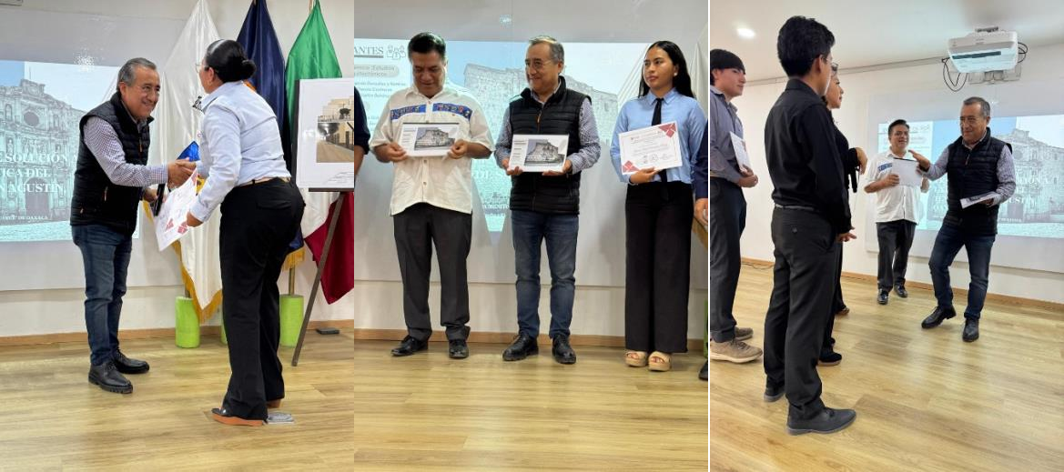
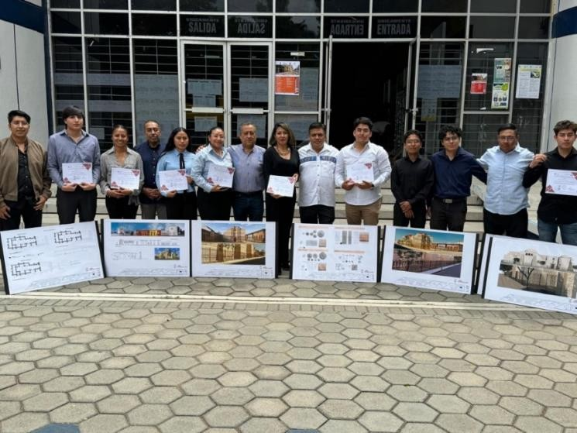

22

  - “Adopta un Árbol”

La Regiduría entiende que la conservación del patrimonio no solo es arquitectónica, sino también ambiental. Impulsamos con gran entusiasmo la iniciativa “Adopta un Árbol” dentro del Centro Histórico.

Nuestra labor se centró en identificar y contactar a tutores responsables vecinos, vecinas y comerciantes con un profundo sentido de pertenencia quienes voluntariamente aceptaron hacerse cargo del cuidado de un nuevo ejemplar arbóreo. Llevamos a cabo las jornadas de siembra con el compromiso no solo de plantar, sino de asegurar la supervivencia y el crecimiento de cada árbol, manteniendo un riguroso plan de seguimiento continuo.
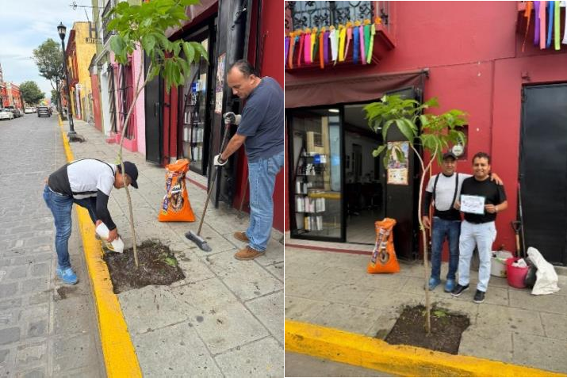
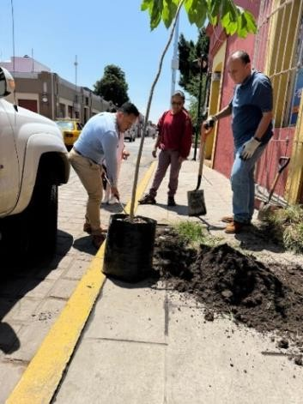

  - Diálogos y Tequios Vecinales
    - Diálogos Vecinales: Participación sostenida y activa en este programa de escucha municipal, concentrando mi competencia y atención en todos los asuntos, inquietudes y problemáticas relacionadas exclusivamente con la zona del Centro Histórico.

23

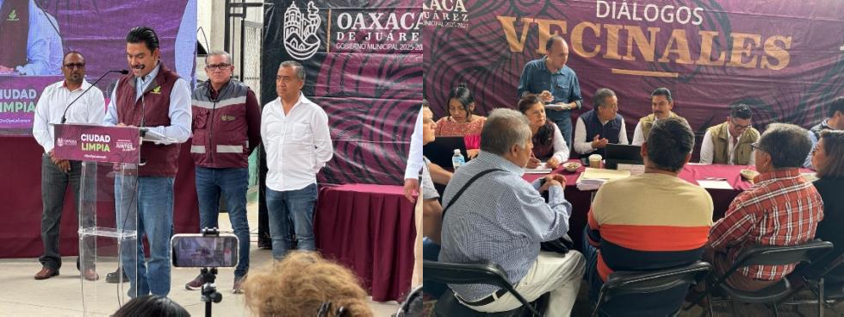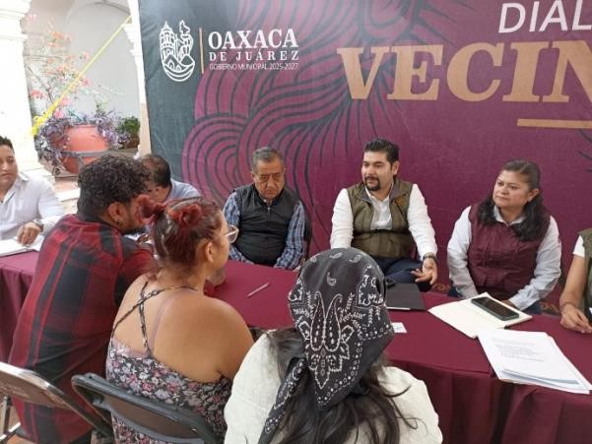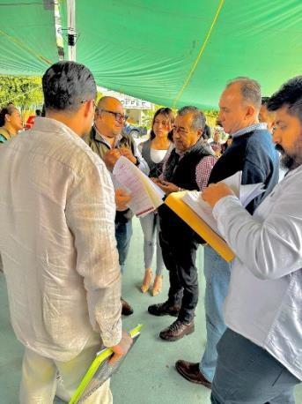
  - Tequios Vecinales:
Colaboración y asistencia en la mayoría de las jornadas de trabajo comunitario, contribuyendo con esfuerzo físico y recursos a la mejora tangible de espacios públicos. Esta participación honra el espíritu ancestral del tequio y demuestra que la Regiduría se suma al esfuerzo vecinal con convicción.

24

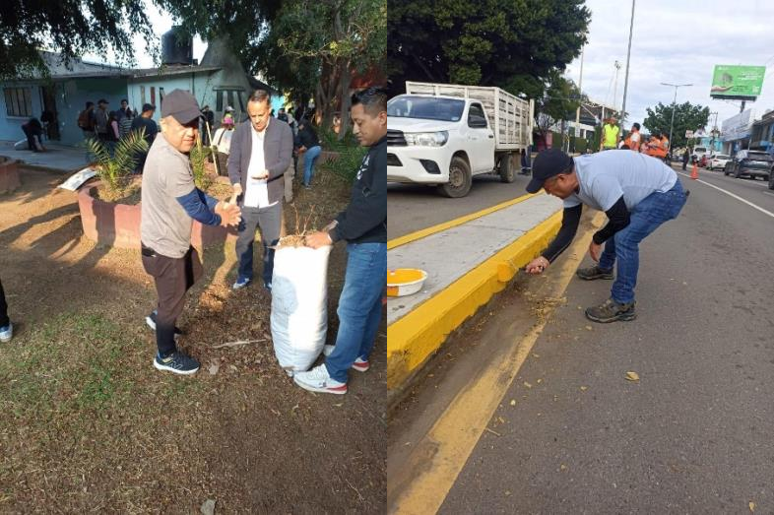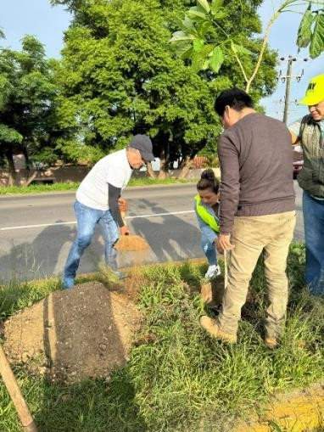
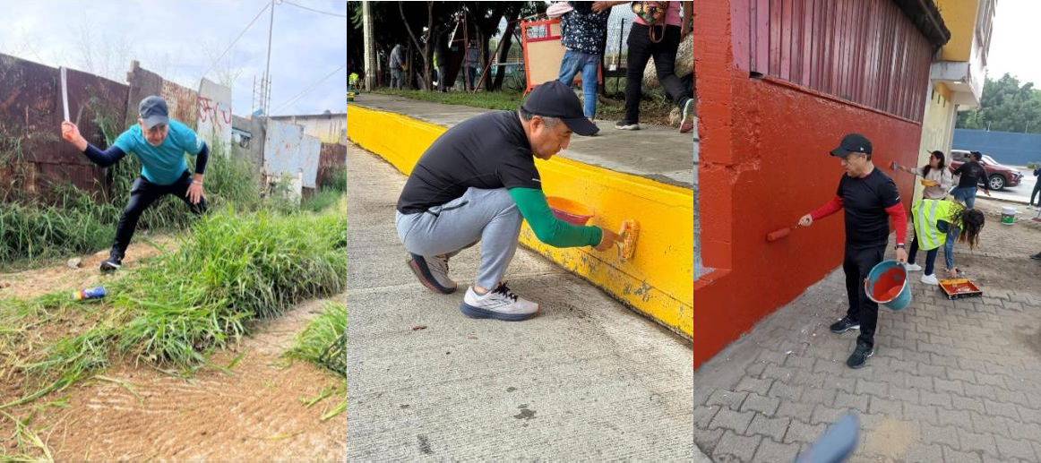

4.- RETOS 2026
Aún persisten desafíos como la saturación del comercio en vía pública, el deterioro de inmuebles, la movilidad, la presión urbana, la necesidad de mayores recursos para su conservación.
Otro de los retos pendientes, es la actualización del Plan Integral de Manejo del Centro Histórico, documento que define objetivos, lineamientos, estrategias, programas y proyectos que buscan fortalecer la conservación del patrimonio edificado, la mejora del entorno urbano, la sostenibilidad ambiental, y el desarrollo económico y social inclusivo.

25

Para el siguiente año es importante fortalecer la coordinación interinstitucional, modernizar reglamentos y ampliar la participación ciudadana en la protección del patrimonio.

5.- CONCLUSIONES

El presente informe refleja el compromiso asumido con la ciudadanía y con el patrimonio cultural de Oaxaca. Las acciones de la Regiduría del Centro Histórico y Patrimonio Mundial, contribuyen a consolidar políticas públicas orientadas a la conservación, al desarrollo urbano ordenado y al fortalecimiento de la identidad.

Se refrenda la convicción de trabajar con responsabilidad, transparencia y cercanía con la comunidad.
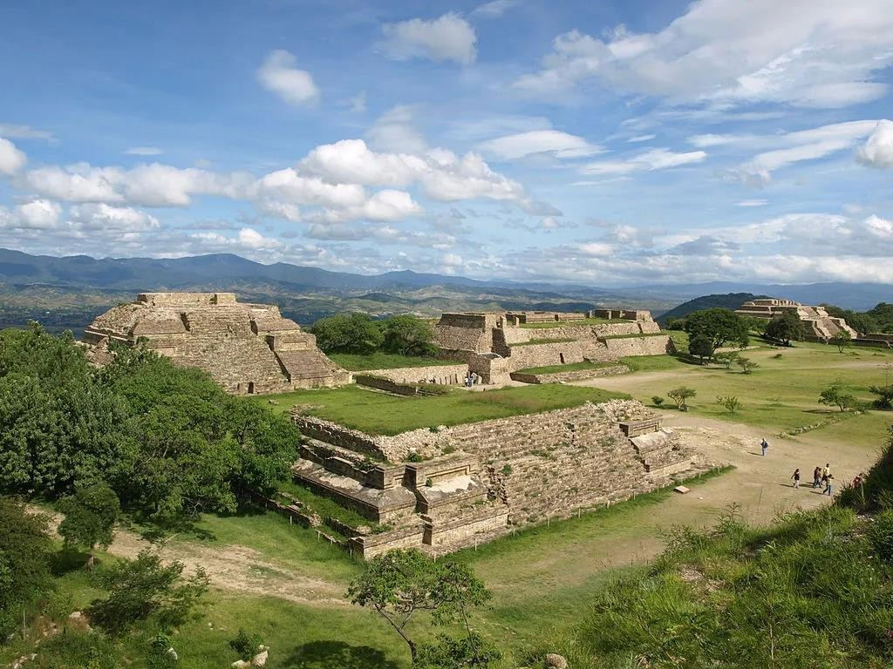

OAXACA DE JUÁREZ, OAXACA A 9 DE DICIEMBRE DE 2025

26

